|  |
| --- |
| **머신 러닝을 이용해서 정지 화면(ex. 미술 작품 등) 해설 스크립트 생성 프로그램**  2010104038 김 진 우  2014000000 정 소 현  **요 약**  최근 세계적으로 Touch Screen기반의 Mobile Device의 발달로 Mobile Device의 쓰임이 점점 다양해지고 있다. 따라서 본 문서는 두 대의 Android 기반 Touch Screen Device(Smart Phone, Tablet)에서 한대의 Device는 기타의 몸체(기타 줄을 치는 부분)가 되고 나머지 한 대의 Device는 기타의 목(기타의 코드를 잡는 부분)이 되어 기타를 연주할 수 있는 실제 악기와 유사한 GUI를 갖는 어플리케이션을 제안하고 구현한다. |

**1. 서론**

**1.1. 연구배경**

최신 스마트 장비들의 다양성과 스마트 장비의 수요가 기하급수적으로 늘어나고 있음에 따라 어플리케이션 개발에 많은 관심이 모이고 있다.

스마트 장비를 사용하는 사용자들의 자신을 만족시켜 줄 수 있는 다양한 컨텐츠들의 요구가 증가함에 따라 스마트폰 어플리케이션의 개발이 급격히 증가하고 있다.

많이 개발되고 있는 어플리케이션 부분은 대부분의 사람들이 취미로 갖고 있는 음악 연주나 음악 재생에 관련된 어플리케이션 등이 많이 나오고 있다.

많은 사람들이 기타 연주와 소리 재생에 대한 어플리케이션을 이미 어플리케이션 시장에 제공하였으나 기존에 나온 기타 어플리케이션들은 자신이 음악을 연주한다는 느낌은 배제된 채 코드를 잡아주어 기타 소리에 중점을 두어서 만들어 졌다.

기존의 어플리케이션과는 다르게 좀 더 실제와 비슷한 느낌의 연주법과 기존에 나온 어플리케이션의 장점을 파악하여 두 스마트 장비를 사용하여 실제 기타를 치는 듯한 느낌을 주도록 구현하였다.

실제 기타와 같이 코드를 잡는 부분과 기타를 치는 부분을 두 개의 스마트 장비로 분류하여 두 장치간 블루투스(Bluetooth) 통신을 통하여 잡은 코드부분의 소리를 기타를 치는 부분의 스마트 장비에서 사용자가 기타를 치는 세기에 따라 소리의 강도를 조절하여 음악을 재생한다. 기타를 치는 세기는 속도로 측정하여 화면에 포인터를 잡고 손이 이동한 거리를 이동했을 때의 시간으로 나누어서 측정한다. 코드를 잡아 소리를 전송하는 부분은 여러 화음이 섞여 코드소리가 잘 나도록 멀티 터치를 사용하여 실제 기타가 잡히는 방법과 최대한 같이 될 수 있도록 UI를 제공한다.

두 장치를 이용하여 기타를 연주해 보는 어플리케이션 이므로 두 손 모두 자유롭게 사용할 수 있으며 기타 소리를 듣는 어플리케이션이 아닌 실제 연주하는 느낌을 사용자에게 줄 수 있다.

**1.2. 연구목표**

두 스마트 장비를 이용한 음악 악기 연주를 하는 어플리케이션으로 실제와 같은 느낌을 주는 것을 목적으로 실제 악기 보다 쉬운 연주 기법과 실제 악기의 불편을 디지털이라는 장점을 이용하여 새로운 사용자 사용환경을 제공하여 쉽게 사용가능하고 접근 가능하게 만들 것이며 어디서든 사용해 볼 수 있다는 시공간적 장점을 활용할 것이다.

첫 번째 목표로 음을 중시하는 어플리케이션 이므로 기존의 어플리케이션의 한계점인 코드소리만 제공 하거나 더 추가된 것은 기타 한 줄 한 줄 소리를 재생해 주지만 생동감 넘치는 소리재생을 제공하기 위해 두 장치간 코드(Chord) 잡는 장치와 스트로크(Stroke)를 치는 두 스마트 장치로 나누어 자신이 기타를 실제로 치면서 소리가 나오는 느낌이 들게 모델을 구성하였다.

두 번째 손기술이 많이 필요로 하는 악기인 만큼 손에 전달되는 감각을 최대한으로 하기 위해 코드를 치게 되면 미세진동으로 자신이 코드를 잡고 실제 기타처럼 치고 있다는 감각을 전달해준다.

세 번째로 음악 악기를 다루는 목적이 음악적 지식과 음악적 활동을 하는 것이므로 사용자가 연주한 음악을 악보로 제공하여 주거나 갖고 있는 악보를 활용하는 기능을 추가하여 활용성을 높일 수 있는 방향으로 구현되었다.

**2. 관련연구**

**2.1. 스마트 장치간 근거리 통신**

코드를 잡는 부분과 스트로크를 치는 장치간 음 인자를 전송시켜 동일한 음을 갖고 있어야 한다.

**2.1.1. 블루투스**

블루투스(Bluetooth)는 10M 정도의 짧은 거리에서 사용이 가능한 근거리 무선 통신망으로, 다른 기술에 비해 상대적으로 저렴하고 전력 소모가 적어 대부분의 스마트폰 기기에 기본 장착되어 있다. 헤드폰, 키보드 등 무선 기기를 연결하거나 데이터를 전송하는 기능을 수행한다. 2012년 현재 스마트폰에 사용되는 블루투스는 3.0~4.0 버전으로, 최대 24Mbps 전송 속도를 지원하고 있지만 최대 300Mbps가 넘는 와이파이 다이렉트에 비해서는 상대적으로 전송 속도가 느린 편이다.

**2.1.2. 와이파이**

스마트폰 무선 인터넷 접속 시 자주 사용하는 와이파이(Wi-Fi)는 무선랜을 이용해 무선 데이터를 송수신하는 데이터 기술이다. 특히 가정에서 무선 인터넷 공유기 설치만으로 AP(Access Point)를 설치해 반경 10~20M 거리까지 무선 통신을 쓸 수 있다. 반면 와이파이 다이렉트(Wi-Fi Direct)는 AP없이 무선으로 직접 다른 기기에 접속해 데이터를 송수신하는 기술로, 와이파이 다이렉트를 지원하는 스마트 기기끼리 데이터를 주고 받을 때 주로 사용된다. 와이파이 다이렉트는 블루투스보다 전송 반경도 넓고 속도도 빠르기 때문에, 무선 프린터, 스마트 TV, 대전 게임 등 다양한 형태로 사용되고 있다.

**2.1.3.** **안드로이드 빔/S빔**

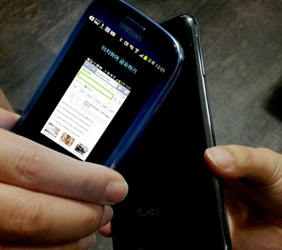

안드로이드 빔(Android Beam)은 10cm 이내의 가까운 거리에서 데이터를 송수신하는 통신 기술인 NFC(Near Field Communication)를 이용, 안드로이드폰에서 데이터 통신을 할 수 있도록 지원하는 기술이다. S빔은 갤럭시3에 새롭게 등장한 기술로 NFC와 와이파이 다이렉트 기술을 결합해 전송 속도를 향상시킨 기술이다.

**2.2. 멀티터치**

코드를 잡을 때 화음이 섞여야 되므로 여러 가지 음을 잡고 동시에 소리를 치게 된다.

멀티터치(Multi-touch)는 터치스크린, 터치패드가 동시에 여러 개의 터치 포인트를 인식하는 기술로, 일반적인 하나의 터치 포인트만 인식을 하는 것보다 더 다양한 조작을 할 수 있다. 현재 정전식 터치 기술이 사용된 터치패드, 터치스크린에서만 적용되는 기술이다.

터치를 통해서 위치 변화만 입력할 수 있었기 때문에 다양한 조작을 위하여 보조 단추 같은 별도의 조작이 필요했던 기존의 터치방식과는 달리, 감지되는 터치 포인트의 갯수에 따라 터치에 대한 장치의 반응을 지정할 수도 있고 터치포인트 간격 변화를 통한 조작도 가능하기 때문에 더 직관적이고 쉽고 편하게 조작할 수 있다.

**2.3. 음악소리**

여러 소리를 동시에 재생하여 음악이 재생이 되고 음과의 연결이 하나의 노래가 되는 것이므로 소리의 중첩이 중요한 기술로 요구된다.

사운드풀(SoundPool)이라는 안드로이드 내부 라이브러리를 사용하여 여러 소리를 중첩하여 사용하는 미디어 플레이어 클래스이다. Raw에 저장된 소리를 클래스 생성시 얼마나 중첩하여 사용하는지 기본변수를 입력 받아 생성할 수 있으므로 소리 중첩에 관련된 기술을 해결하기 위해 효과적으로 사용 될 수 있다.

**2.4. 기존 기타에 관련된 어플리케이션 연구**

코드를 이용하여 소리를 제공하나 자신이 직접 치는 듯한 느낌은 조금은 부족하고 코드소리의 빠른 전환이 힘들다. 뿐만 아니라 멀티터치 제공에서 모든 코드를 잡을 수 있을 정도의 기술력을 제공하고 있지 않고 실제기타와 같은 크기의 범위를 제공하는 어플리케이션은 없다.

**2.5. 기존 연구의 문제점 및 해결 방안**

**2.5.1. 연구의 문제점**

위에서 언급한 세가지 기술력을 기반으로 어플리케이션 개발에 중점을 잡고 있다.

두 스마트 장치간 사람이 소리로 인지하지 못할 정도의 전송속도로 소리 인자를 전달해 주어야 하며 실제와 같은 코드를 잡을 수 있게 하려면 많은 코드의 모양을 검색해 보아 멀티 터치를 제공해 주어야 한다. 또한 제일 중요한 소리부분에서 여러 화음이 귀에 거슬리지 않게 소리를 중첩시켜 하모니를 제공해야 한다.

위 세가지 기술적 문제를 사용자가 사용하기 편한 사용자 환경을 제공하여 실제 기타와 같은 느낌이 제공되어야 한다.

**2.5.2. 해결 방안**

**2.5.2.1. BlueTooth**

두 스마트 장치간 전송 방법 중 블루투스를 이용하여 두 장치간 전송 속도를 계산하여 본 결과 200ms를 평균으로 제공해 준다. 이정도 속도로 측정해본 결과 사람이 움직이는 속도보다 빠른 전송을 제공해 주기 때문에 소리 전달 방법으로 무리 없이 사용할 수 있다.

**2.5.2.2. 사용자 환경을 이용한 간편한 연주기법**

많고 다양한 주법이 필요로 하는 악기인 기타이므로 초보자 혹은 전자장치를 이용한 쉬운 연주를 위하는 사람들을 위해 새로운 방식의 사용환경을 제공하여 실제 기타를 칠 때 힘들었던 부분을 간추릴 수 있을 것이다.

진동이나 손가락에 의해 눌린 기타 줄 마다 빛을 발하는 기능을 제공하여 사용자가 자신이 잡고 있는 코드를 인지시켜주고 실제 기타의 떨림을 느낄 수 있게 해준다.

**2.5.2.3. SoundPool**

미디어 파일들을 안드로이드에서 제공해 주는 라이브러리이다. 여러 소리의 동시 재생이 가능하고 자신이 원하는 소리를 선택하여 사용하므로 여러 기타소리를 제공해 줄 수 있다.

**3. 프로젝트 내용**

**3.1. 시나리오**

**3.1.1. Default GUI**

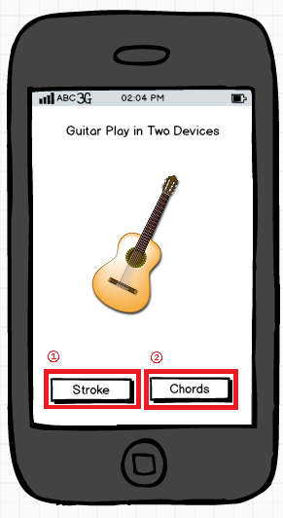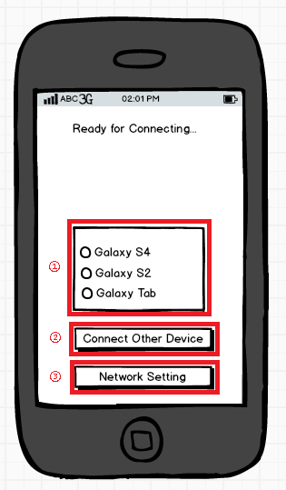 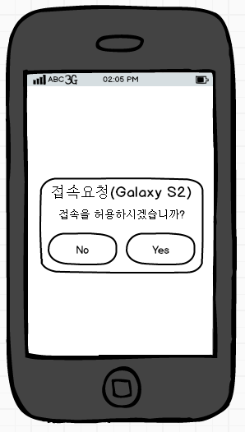

**[그림 1] 메인 화면 [그림 2]연결 단말 선택 화면 [그림 3]접속요청 화면**

**[그림 1]**는 어플리케이션의 메인 화면이다. 메인 에서는 Stroke(치는 부분)과 Chords(코드 잡는 부분)을 선택할 수 있는 화면이 출력된다. 1번 버튼 Stroke를 클릭하면 해당 Device는 Server역학을 하게 되며 다른 Device의 접속을 대기한다. 2번 버튼 Chords를 클릭하면 **[그림 2]**화면이 출력되고 현재 블루투스로 연결되어있는 디바이스들 중에 Server역할(Stroke부분)을 하는 Device들을 1번에 출력한다. 2번 버튼은 Stroke로 접속대기중인 디바이스에 접속 요청을 한다. 3번 버튼은 블루투스 환경설정으로 연결된다. 블루투스로 연결된 디바이스가 없다면 먼저 디바이스를 연결한 후 어플리케이션을 재 시작한다. Stroke의 대기상태에서 다른 디바이스가 접속요청을 한다면 **[그림 3]**화면이 출력되고 확인을 누르면 어플리케이션이 시작된다.

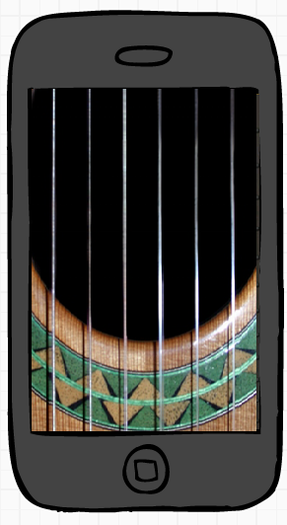**3.1.2. Main Device GUI - Stroke**

Stroke부분은 별다른 인터페이스가 없이 6개의

줄로만 구성되어 있다. Stroke를 하면 진동이

울리게 된다.

**3.1.3. Serve Device GUI – Chords**

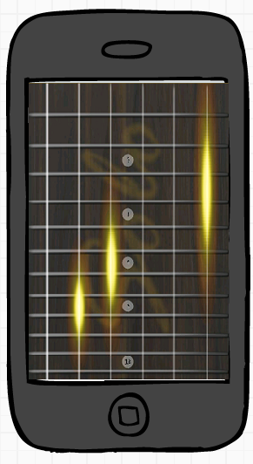

Chords부분은 코드를 잡는 부분이다.

Chords를 잡으면 잡은 부분이 활성화 되고 Stroke부분에서 Stroke을 하면 진동이 울리게

된다. 옆의 마디로 이동하는 것은 별도의 버튼이나

볼륨 업다운 키로 조정한다.(Device별로 다름)

**3.2. 요구사항**

**3.2.1. Stroke Device에 대한 요구사항**

**-** 기타 줄(6 string)에 대해 소리가 융화되어 화음소리가 나도록 구현한다.

**-** 속도 알고리즘 ( 속도 = 거리/시간) 사용 하여 소리의 세기 계산한다. 기타 줄을 Stroke할 때, 살살 연주하면 작은 소리가 나도록 하고 작은 소리가 나는 만큼 음의 길이도 짧게 구현한다. 반대로 세게 연주하면 큰 소리가 나도록 구현하고 음의 길이를 길게 구현한다.

**-** 화면을 누르는 압력을 사용하여 소리의 세기 계산한다. 한 줄 한 줄 튕기는 연주를 할 때 살살 연주하면 작은 소리가 나도록 하고 반대로 세게 화면을 누르면 큰 소리가 나도록 구현한다.

**-** 서버의 역할을 한다.Stroke부분에서는 현재 Chords부분에서 전송되는 Chords를 받아서 소리를 재생한다. 한번 받은 Chords는 Chords부분에서 다시 받기 전까지 유지된다. 소리의 크기 및 길이를 판단하기 위하여 사용자의 Touch Speed를 계산하여 구현한다.

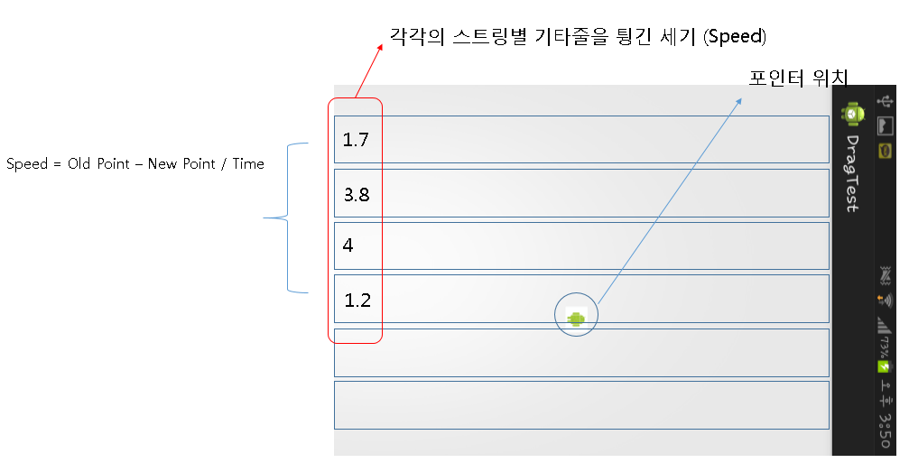

**[그림 4] Stroke Proto Type**

**3.2.2. Code Device에 대한 요구사항**

**-** 플랫 이동을 화면 아래쪽에 버튼을 사용한다. 디바이스 하나의 장치에 많은 플랫이 표현되지 않기 때문에, 화면 아래쪽 3~4개의 버튼을 사용하여 화면이동 구현한다.

**-** Barre Code를 위해 각 플랫 마다 화면 위쪽에 버튼 사용한다. 기타 여섯 줄을 다 눌러야 하는 Barre Code를 구현하기 위해, 화면 상단 버튼을 눌렀을 때 해당 플랫에 모든 줄이 눌리도록 구현한다.

**-** 기타 줄이 튕기는 느낌을 위해 Haptic 진동 사용한다. 기타 연주 시 실제로 기타가 진동하는 모습을 구현하기 위해 Code Device에 진동효과를 주도록 구현한다.

**3.2.3. BlueTooth 통신에 대한 요구사항**

**-** 이 프로그램만의 Data 전송 약속을 만들어 사용한다. 전송속도를 줄이기 위해 Data의 원래 모습 그대로 전송한다면, Data양이 많아져 전송속도가 느려진다. 따라서 이진수로 변환하여 전송하고 데이터를 받은 후 해석한다. 다음은 이에 해당하는 프로토콜이다. 기타는 총 6개 줄이고 마디를 최대 20개라 가정한다. 아래 그림은 데이터 포맷이다.

|  |  |  |  |  |  |  |  |
| --- | --- | --- | --- | --- | --- | --- | --- |
| Mute  (xxxxxx) | 잡고있는줄  (xxxxxx) | 1번째 줄  (xxxxx) | 2번째 줄  (xxxxx) | 3번째 줄  (xxxxx) | 4번째 줄  (xxxxx) | 5번째 줄  (xxxxx) | 6번째 줄  (xxxxx) |

X는 1bit이다. Mute는 Mute인 줄을 1로 표시한다. 1, 2번째 줄이 Mute라면 Data는 110000이 된다. 잡고 있는 줄도 Mute와 같다. 3, 4번째 줄을 잡고 있다면 001100으로 표시되고, 뒤에 나오는 데이터는 몇 번째 줄은 어떤 마디를 잡고 있는지 표시한다. 잡고 있지 않을 줄의 데이터는 생략한다. 따라서 1, 2번째 줄이 Mute고 3번째 줄의 2번째 마디를 잡고 있고 4번째 줄의 3번째 마디를 잡고 있다면 프로토콜은 아래와 같다.

110000, 001100, 00010, 00011이다.(‘,’는 편의상의 문자)

따라서 가장 클 때의 데이터가 42bit이므로 6byte를 넘지 않는다.

**-** Code Device에서 Data를 전송한다. Code Device에서 사용자가 누르고 있는 부분을 Stroke Device로 전송한다. (음 전달)

**-** Stroke Device에서 Data를 전송한다. Stroke Device에서 줄을 튕길 때 Code Device 장치로 상태 변화를 전달한다.(진동 상태 전달)

**4. 결론 : 기대효과 및 예상 일정**

스마트폰을 통해 실제 기타와 같은 연주를 할 수 있다. 1차 목표는 사용자가 실제 기타가 없을 때에도 자신의 장치와 타인의 장치를 사용하여 언제 어디서든 실제와 같은 연주를 할 수 있다. 혹은 장치가 두 개를 가지고 있는 사용자는 혼자만으로도 즉시 연주가 가능하다. 이 프로그램의 통신 방법으로 Blue Tooth를 사용하기 때문에 사용자가3G 혹은 LTE가 제공되지 않은 지역에서도 장치만 있다면 서로 데이터를 주고 받으며 연주한다. 또한 사용자에게 하나의 장치에서 하나의 사운드만 제공하는 것이 아니라 여러 종류의 사운드 모드를 제공하기 때문에 사용자는 조금 더 다양한 연주(여러 종류의 sound 연주)를 할 수 있다.

또한 전문적인 사용자(Musician)들은 작곡을 할 때 하나의 장치를 사용하지 않고 여러 장치의 소리들을 사용한다. 그렇기에 이 연구는 하나의 장치에서 여러 종류의 음들을 연주하며 체험할 수 있기 때문에 작곡의 많은 도움이 된다. 그래서 여러 장치를 사야 하는 비용적인 측면을 많이 감소할 수 있다. 그리고 사용자가 여러 장치를 연결하며 작곡할 때 생기는 시간 적인 비용 문제도 많이 감소할 수 있다.

**5. 참고문헌**

[1] 정재곤 저, 안드로이드 앱 프로그래밍

[2] 윤성우 저, 난 정말 JAVA를 공부한 적이 없다구요

[3] 남궁성 저, Java의 정석

[4] Goding Caveman, Guitar : Solo(Google Play)

[5] NETTuno, Virtual Guitar(Google Play)

[6] Android Reference: http://developer.android.com/